Presseinformation
»Grillparzerkomplott« von Hermann Bauer
Meßkirch, Juli 2020

Kaffeehausdoppel
Der dreizehnte Fall für den Wiener Chefober Leopold W. Hofer

Zum Buch
Oberkellner Leopolds Freund David Panozzo trägt im Zuge seiner neuen Arbeit als Ober im Café Schopenhauer der gehbehinderten ehemaligen Schauspielerin Katja Winkler ihre Einkäufe in die Wohnung. Dabei findet er ihre Leiche. Er wird vom Mörder niedergeschlagen und gerät unter Mordverdacht, als er nach einer kurzen Ohnmacht panisch reißaus nimmt. Auf Bitte von Oberinspektor Juricek springt Leopold im Schopenhauer für David ein. Er arbeitet nun in zwei Kaffeehäusern gleichzeitig, um dessen Unschuld zu beweisen. Katjas schauspielerische und private Vergangenheit beschäftigt Leopold dabei ebenso wie die fragwürdigen Umstände, die zu ihrer Verletzung führten. Rasch machen sich einige Schopenhauer-Gäste verdächtig. Außerdem erfährt Leopold von einem Telefonat, das David mithörte, und in dem Katja mit einer »Grillparzer-Geschichte« in Verbindung gebracht wird. Ist es die entscheidende Spur? Leopold ist davon überzeugt, doch der Mörder bleibt nicht untätig …

Der Autor
Hermann Bauer wurde 1954 in Wien geboren. Dreißig wichtige Jahre seines Lebens verbrachte er im Bezirk Floridsdorf. Bereits während seiner Schulzeit begann er, sich für Billard, Tarock und das nahe gelegene Kaffeehaus, das Café Fichtl zu interessieren, dessen Stammgast Bauer lange blieb. Von 1983 bis Anfang 2019 unterrichtete er Deutsch und Englisch an der BHAK Wien 10. Er wirkte in 13 Aufführungen der Theatergruppe seiner Schule mit. Als Herman Bauer 1993 seine Frau Andrea heiratete, verließ er ihr zuliebe seinen Heimatbezirk. Im Jahr 2008 erschien sein erster Kriminalroman »Fernwehträume«, dem zwölf weitere Krimis um das fiktive Floridsdorfer Café Heller und seinen Oberkellner Leopold folgten. »Grillparzerkomplott« ist der 13. Kaffeehauskrimi des Autors.

Grillparzerkomplott
Hermann Bauer
282 Seiten
EUR 12,5,00 [D] / EUR 130 [A]
ISBN 978-3-8392-2717-6
Erscheinungstermin: 8. Juli 2020
Kontaktadresse:

Gmeiner-Verlag GmbH
Petra Asprion
Im Ehnried 5
88605 Meßkirch
Telefon: 07575/2095-153
Fax: 07575/2095-29
petra.asprion@gmeiner-verlag.de
www.gmeiner-verlag.de

Cover und Autorenfoto zum Download

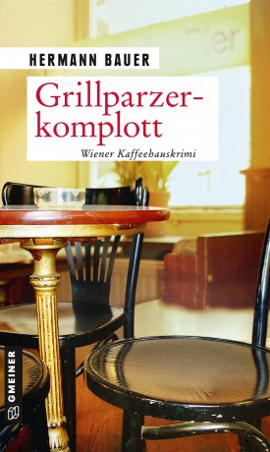

Anforderung von Rezensionsexemplaren:
- Hermann Bauer »Grillparzerkomplott«, ISBN 978-3-8392-2717-6

Absender:

^{Redaktion}

^{Ansprechpartner}

^{Straße}

^{Land-PLZ Ort}

^{Telefon / Telefax}

^{E-Mail}

